**Тема недели с 20.04.20 по 24.04.20 «Пришла весна-прилетели птицы»**

Рекомендации родителям для работы с детьми дома:

**1. Побеседовать о птицах:**

- выучить с ребёнком названия перелётных птиц (грач, скворец, утка, гусь, аист, ласточка) и уточнить их отличительные признаки;

- повторить основные признаки по которым птицы объединяются в понятие «ПТИЦЫ» (покрыты перьями, имеют крылья и умеют летать, вылупляются из яиц);

- уточните, почему птицы называются «ПЕРЕЛЁТНЫМИ» (грач, скворец, утка, гусь, аист, ласточка – это перелётные птицы, потому что улетают на зиму в тёплые края из-за отсутствия корма и холода в наших краях);

- объясните ребёнку, что прилёт птиц из тёплых краёв является одной из примет весны.

**2. Понаблюдайте за прилетевшими птицами**

на прогулке в парке или сквере, послушайте их пение. Обратите внимание ребенка на грачиные гнезда и скворечники, около которых суетятся скворцы.

**3. Рассмотрите перелетных птиц на картинках.**

Покажите и назовите вместе с малышом части тела птиц и укажите их назначение: туловище, голова, крылья, хвост, лапки, когти, глаза, клюв; клювом птица клюёт пищу, крылья нужны птице для полёта

**4. Объяснить значение слов:**

стая (группа птиц, «семья»), гнездо («дом», который птицы сами вьют-строят из веточек, а потом откладывают и высиживают яйца), скворечник («дом» для птиц, который построили люди из досок), птичьи трели (звонкое птичье пение), вить (строить), высиживать (сидеть на яйцах, согревая их теплом своего тела, чтобы вылупились птенцы).

**5. Упражнение «Где сидит/стоит птица?»**

(закрепить употребление существительного в предложном падеже с предлогом НА).

На листочке бумаги можно нарисовать картинки-подсказки (забор, травка, дерево, ветка дорога, крыша, пень). Взрослый называет перелётную птицы и задаёт вопрос: Где сидит ласточка?

Ласточка сидит на крыше.

Грач сидит на заборе.

Гусь стоит на дороге.

Утка сидит на пне.

Скворец сидит на ветке.

Аист стоит на траве.

**6. Упражнение «У кого сколько?»**

(закрепляем употребление существительного в родительном падеже и согласование с числительным):

Скажи, сколько у ласточки крыльев? У ласточки два крыла.

( лапок, хвостов, голов, клювов, перьев, глаз, когтей)

**7. Упражнение «Исправь ошибку»**

(развитие пространственного восприятия).

У ласточки впереди хвост. Нет, у ласточки впереди голова.

У грача сзади клюв.

У утки вверху лапы.

У гуся внизу крылья.

У аиста сбоку хвост.

**8. Выразительно прочитайте ребенку народную песенку**. Предложите вместе с вами сделать пальчиковую гимнастику. Выучите с ребёнком текст пальчиковой гимнастики.

— Ласточка, ласточка, На каждую строчку большой палец Милая касаточка, «здоровается» дважды с каждым

Ты где была, пальчиком, начиная с указательного,

Ты с чем пришла? сначала на правой, потом на левой руке.

—За морем бывала, Весну добывала. Несу, несу Весну-красну!

**9. Прочитайте ребёнку сказку «Гуси-лебеди» или другое произведение на ваш выбор**. Выясните, кто из героев сказки понравился ему и почему, кто помогал девочке в поисках братца.

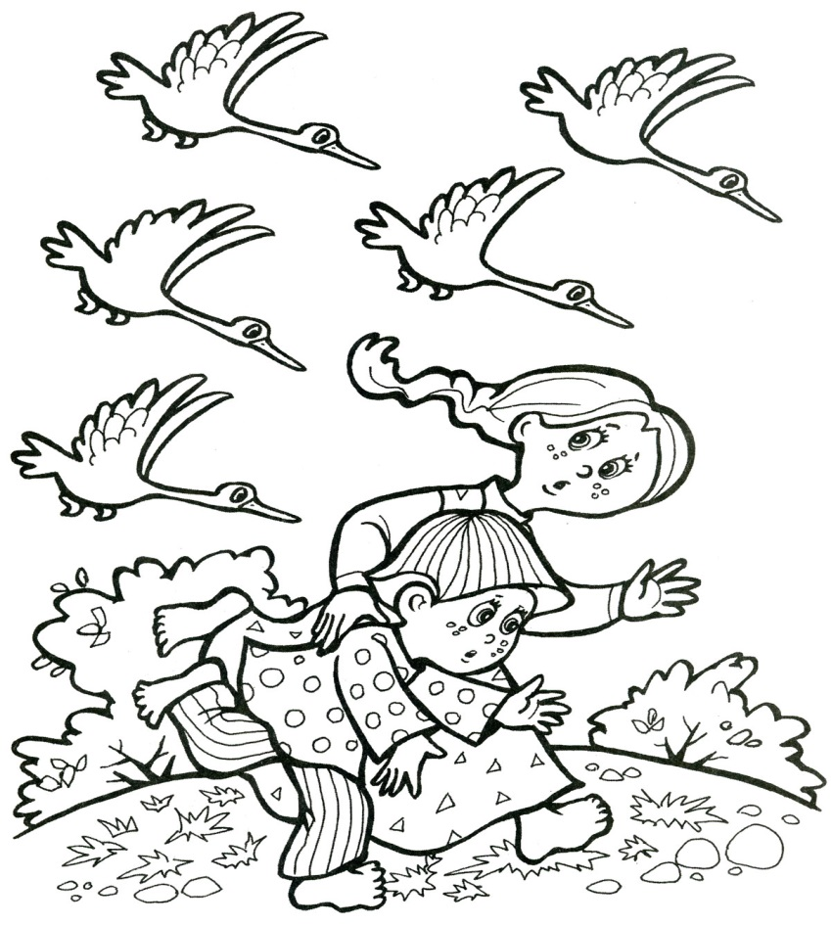

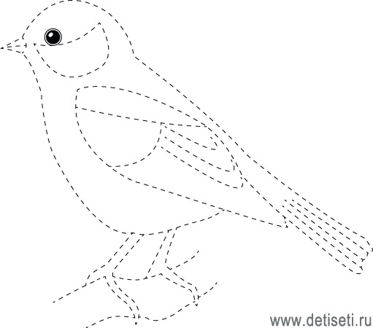

**Обвести по контуру и раскрасить птичку**

**Игры и упражнения по лексической теме недели**

**Классификация понятий «Четвертый лишний»**

Ворона, попугай, голубь, воробей *(попугай);*ласточка, кукушка, соловей, синица *(кукушка);*петух, индюк, курица, ворона *(ворона);*журавль, аист, цапля, грач *(грач).*

**Построение монолога «Расскажи о птице по плану» (показать ребенку картинку перелетной птицы)**

1. кто это (изображение птицы)
2. какая это птица (перелетная, зимующая);
3. внешний вид (размер, окраска перьев, особенности строения: длина ног, шеи, форма клюва);
4. чем питается;
5. как поет, где зимует, как выращивает своих птенцов.

**Поиск соответствующего понятия «Угадай и назови»**

У какой птицы самая длинная шея? ... (У лебедя.); ... самые длинные ноги? ... (У цапли, журавля.); ... самый длинный клюв? ... (У цапли.); какие птицы лучше всех поют? ... (Соловьи.); ... подражают пению других? ... (Скворцы.).

Также можно предложить ребенку раскраски по данной теме.